89.  HolaMundo con Struts 2

Crear proyecto web aplicación

1. Agregar librería al pom
   1. Librería de de SRUTS
   2. Lbreria de Log4j
2. Configurar archivo web.xml
   1. Puedo eliminar el archivo de beans.xml ya que struts no lo utiliza

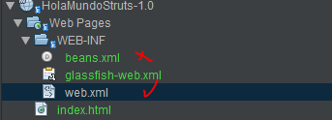

1. Crear clase Java HolaMundo

DATO: una clase Actions de Struts no necesariamente debe extender de una clase Java es unas de las deiferencias con la versión 1 de struts.

1. Modificar el archivo de entrada INDEX.HTML
2. Crea vista JSP que va a mandar la información hacia el cliente Web Pages.saludos

TAREA: Investigar sobre el TAGS de Struts

1. Agregar archivo de Struts
   1. Eliminar carpeta y contenido META-INF
   2. Crear archivo src/main/resources/struts.xml
2. Agregar archivo de log4j
   1. Crear archivo src/main/resources/log4j2.xml
3. Pruebas

